NHÓM NGỮ VĂN THỰC HIỆN SINH HOẠT CHUYÊN MÔN
DẠY HỌC THEO HƯỚNG NGHIÊN CỨU BÀI HỌC
THÁNG 11

Chiều thứ 3 ngày 26/11/2024 vào lúc 14 giờ tại phòng học lớp 6A trường THCS Nguyễn Chuyên Mỹ nhóm Ngữ Văn dự giờ tiết học thể nghiệm của buổi sinh hoạt chuyên môn theo hướng nghiên cứu bài học với chuyên đề Dạy học tích hợp lồng ghép, dạy học theo định hướng stem nhằm rèn kĩ năng sống và phát triển năng lực cho học sinh.
Căn cứ Kế hoạch đã đề ra về việc sinh hoạt chuyên môn theo nghiên cứu bài học, do đó tổ khối yêu cầu giáo viên trong khối cùng chọn một bài dạy để tiến hành soạn thống nhất phương pháp dạy học theo hướng phát triển phẩm chất năng lực học sinh.
Các thành viên trong nhóm lắng nghe nội dung và tiến hành thảo luận để lựa chọn bài dạy minh họa.
Căn cứ kế hoạch của nhóm Ngữ Văn và Kế hoạch sinh hoạt chuyên môn của Tổ KHXH trường THCS Nguyễn Chuyên Mỹ về việc thực hiện chuyên đề môn Ngữ văn lớp 8 nên sau khi đã tiến hành buổi thảo luận về tiết dạy thể nghiệm môn Ngữ văn lớp 8-Nhóm Ngữ Văn tiến hành dự giờ tiết dạy thể nghiệm
*Bài dạy: Tiết 47: Đọc-hiểu văn bản : Cái kính
*Người dạy: đồng chí Nguyễn Thị Mai
Sau đây là một số hình ảnh của tiết dạy thể nghiệm:
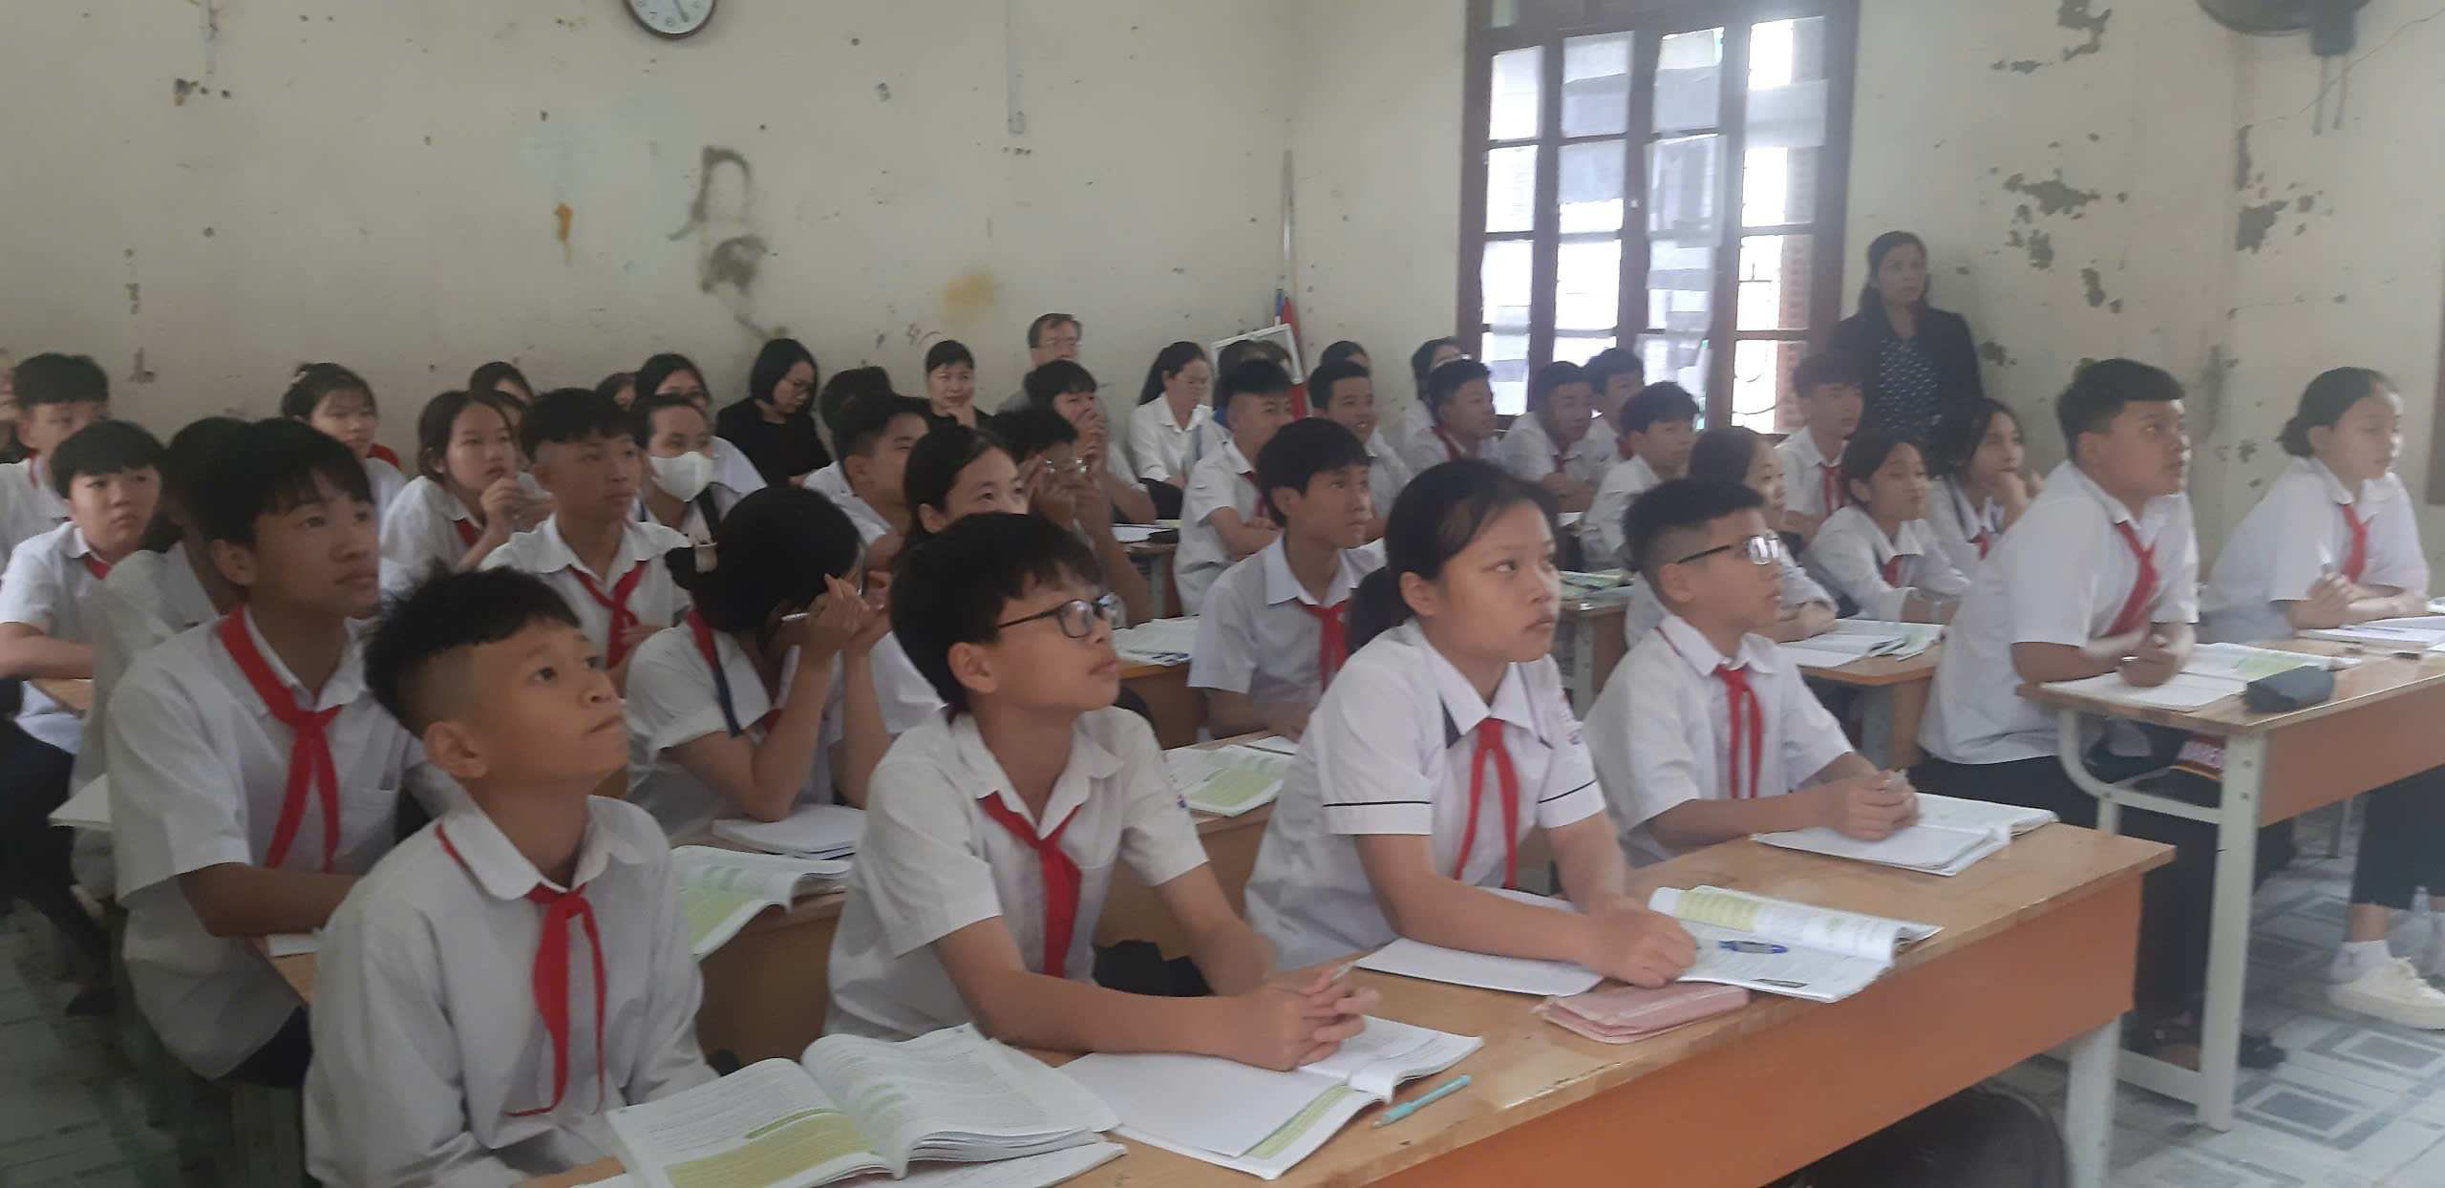
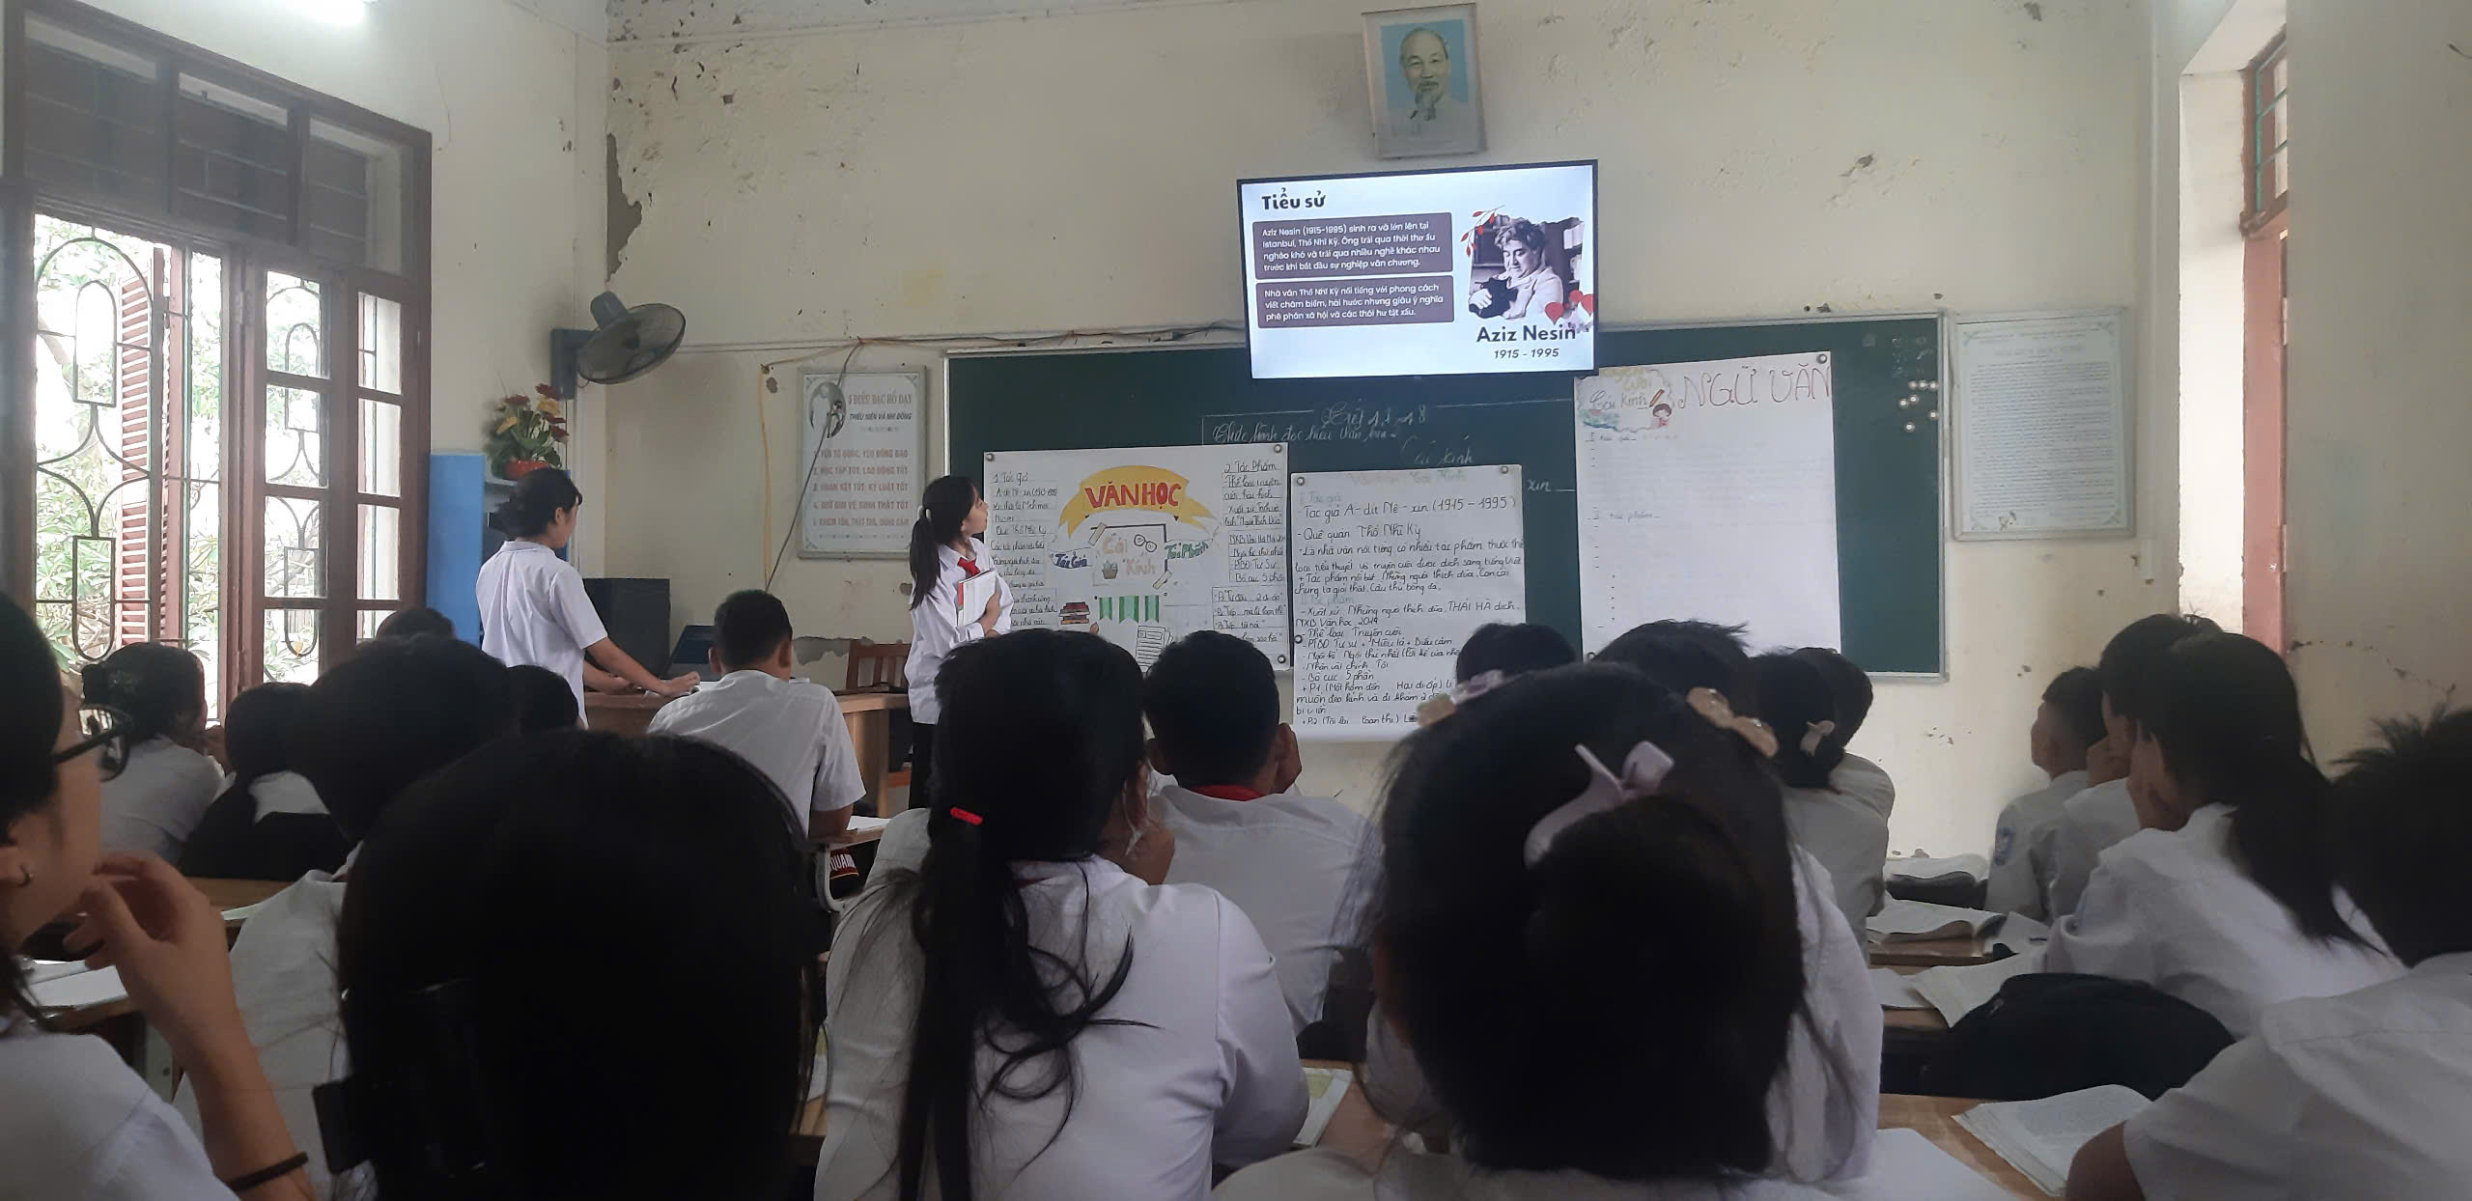

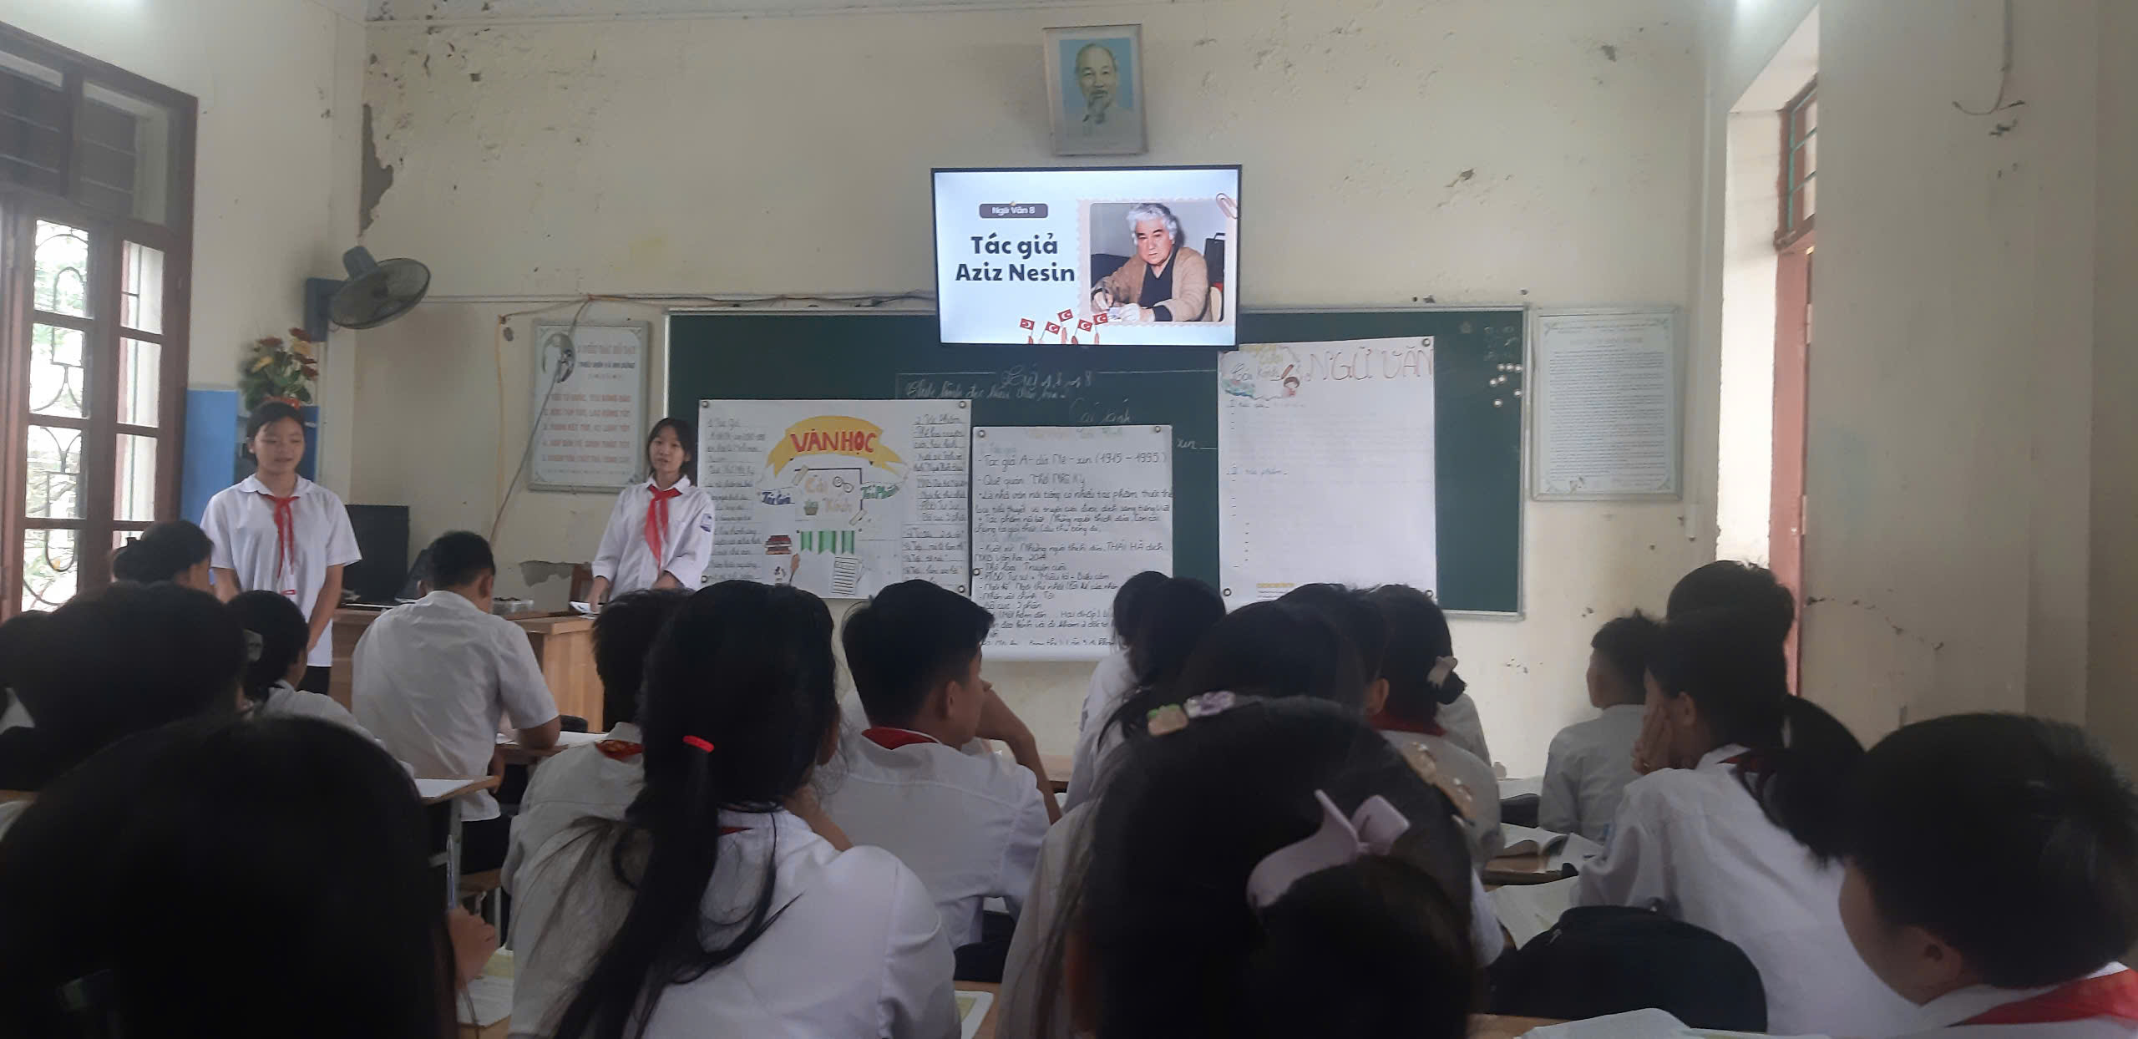
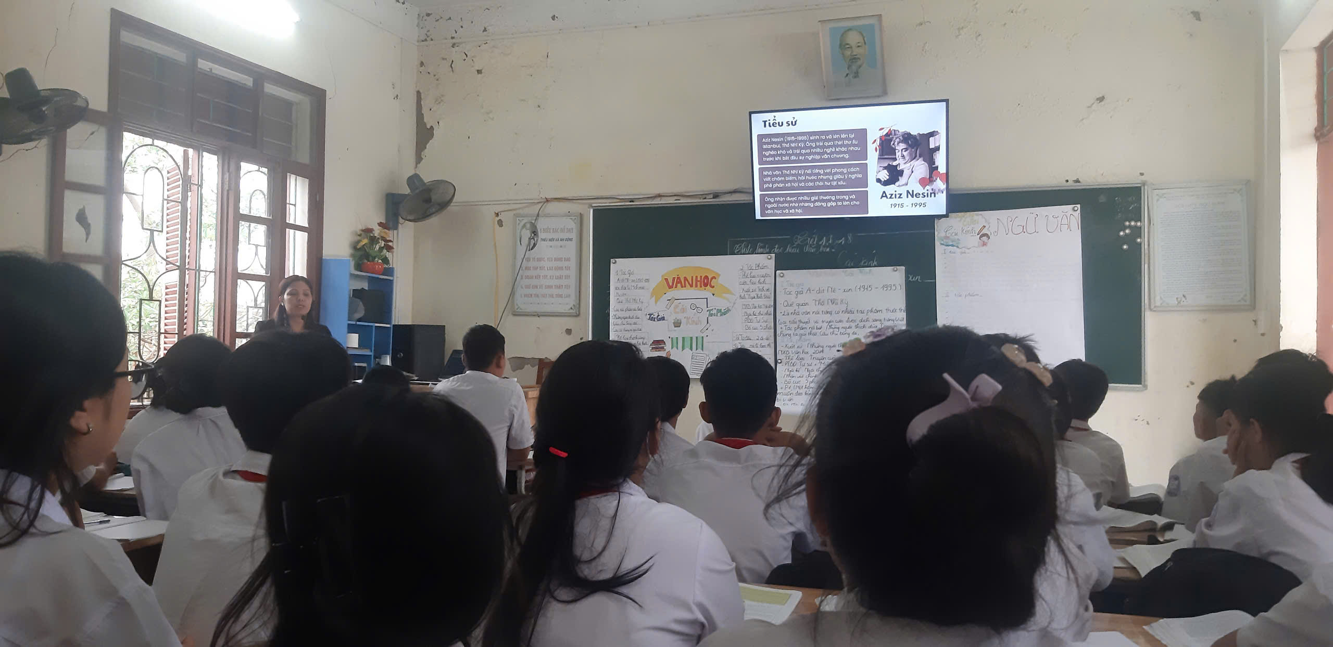
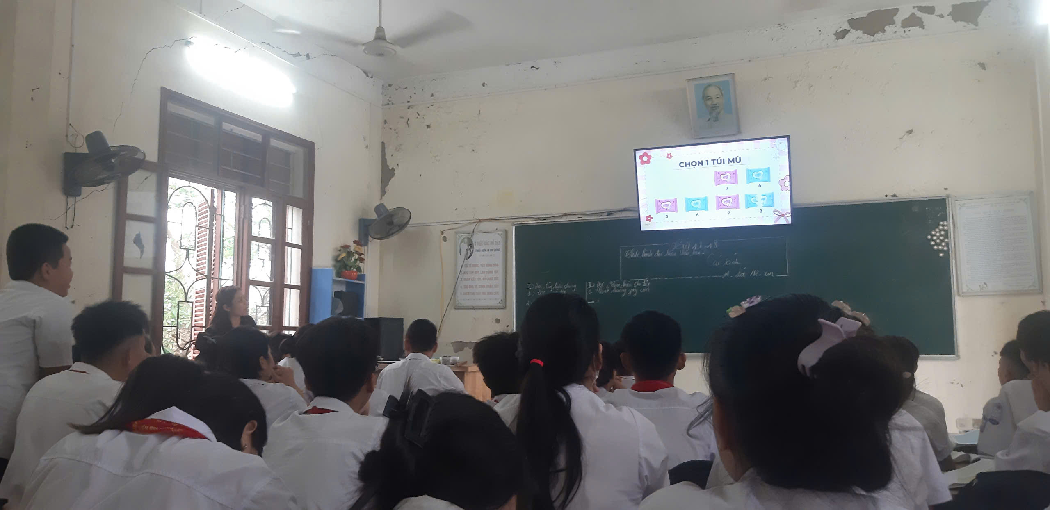

Sau tiết học nhóm Ngữ văn tiến hành : Thảo luận về giờ dạy minh họa
*Tổng kết thực hiện chuyên đề theo hướng nghiên cứu bài học
- Ưu điểm: GV đã phân công nhiệm vụ cho HS và hướng dẫn phần chuẩn bị ở nhà tốt, HS tích cực, chủ động làm chủ tri thức. Đa số HS hiểu bài, đã phát huy được năng lực của HS. GV có sự chuẩn bị bài chu đáo. GV sử dụng CNTT phù hợp và có hiệu quả. GV đã quan tâm được nhiều đối tượng HS và đã phát huy được năng lực của HS.Thể hiện rõ sự đổi mới phương pháp, Dạy học tích hợp lồng ghép, dạy học theo định hướng stem nhằm rèn kĩ năng sống và phát triển năng lực cho học sinh.
- Tồn tại: Một số HS hoạt động nhóm chưa hiệu quả, có một số HS chưa được GV gọi trả lời bài mặc dù có giơ tay, phân bố thời gian cho hoạt động luyện tập,củng cố còn ít.
*. Thảo luận về bước áp dụng cho thực tế dạy học hằng ngày:
- Cần làm rõ hơn đặc trưng thể loại: Hài kịch.
- Quan tâm tới tất cả đối tượng học sinh .
- Sau buổi SHCĐ người dự sinh hoạt đã nhận thấy qua giờ dạy giáo viên có nhiều phương án truyền thụ kiến thức cho học sinh, và có thể tạo điều kiện cho các em làm chủ kiến thức hơn.
- Hiệu quả của SHCM đối với người dạy cách chọn phương pháp dự án, thảo luận nhóm.
Buổi sinh hoạt chuyên môn theo nghiên cứu bài học kết thức vào lúc 16 giờ 30 cùng ngày có các thành viên trong tổ cùng tham gia và nhất trí.
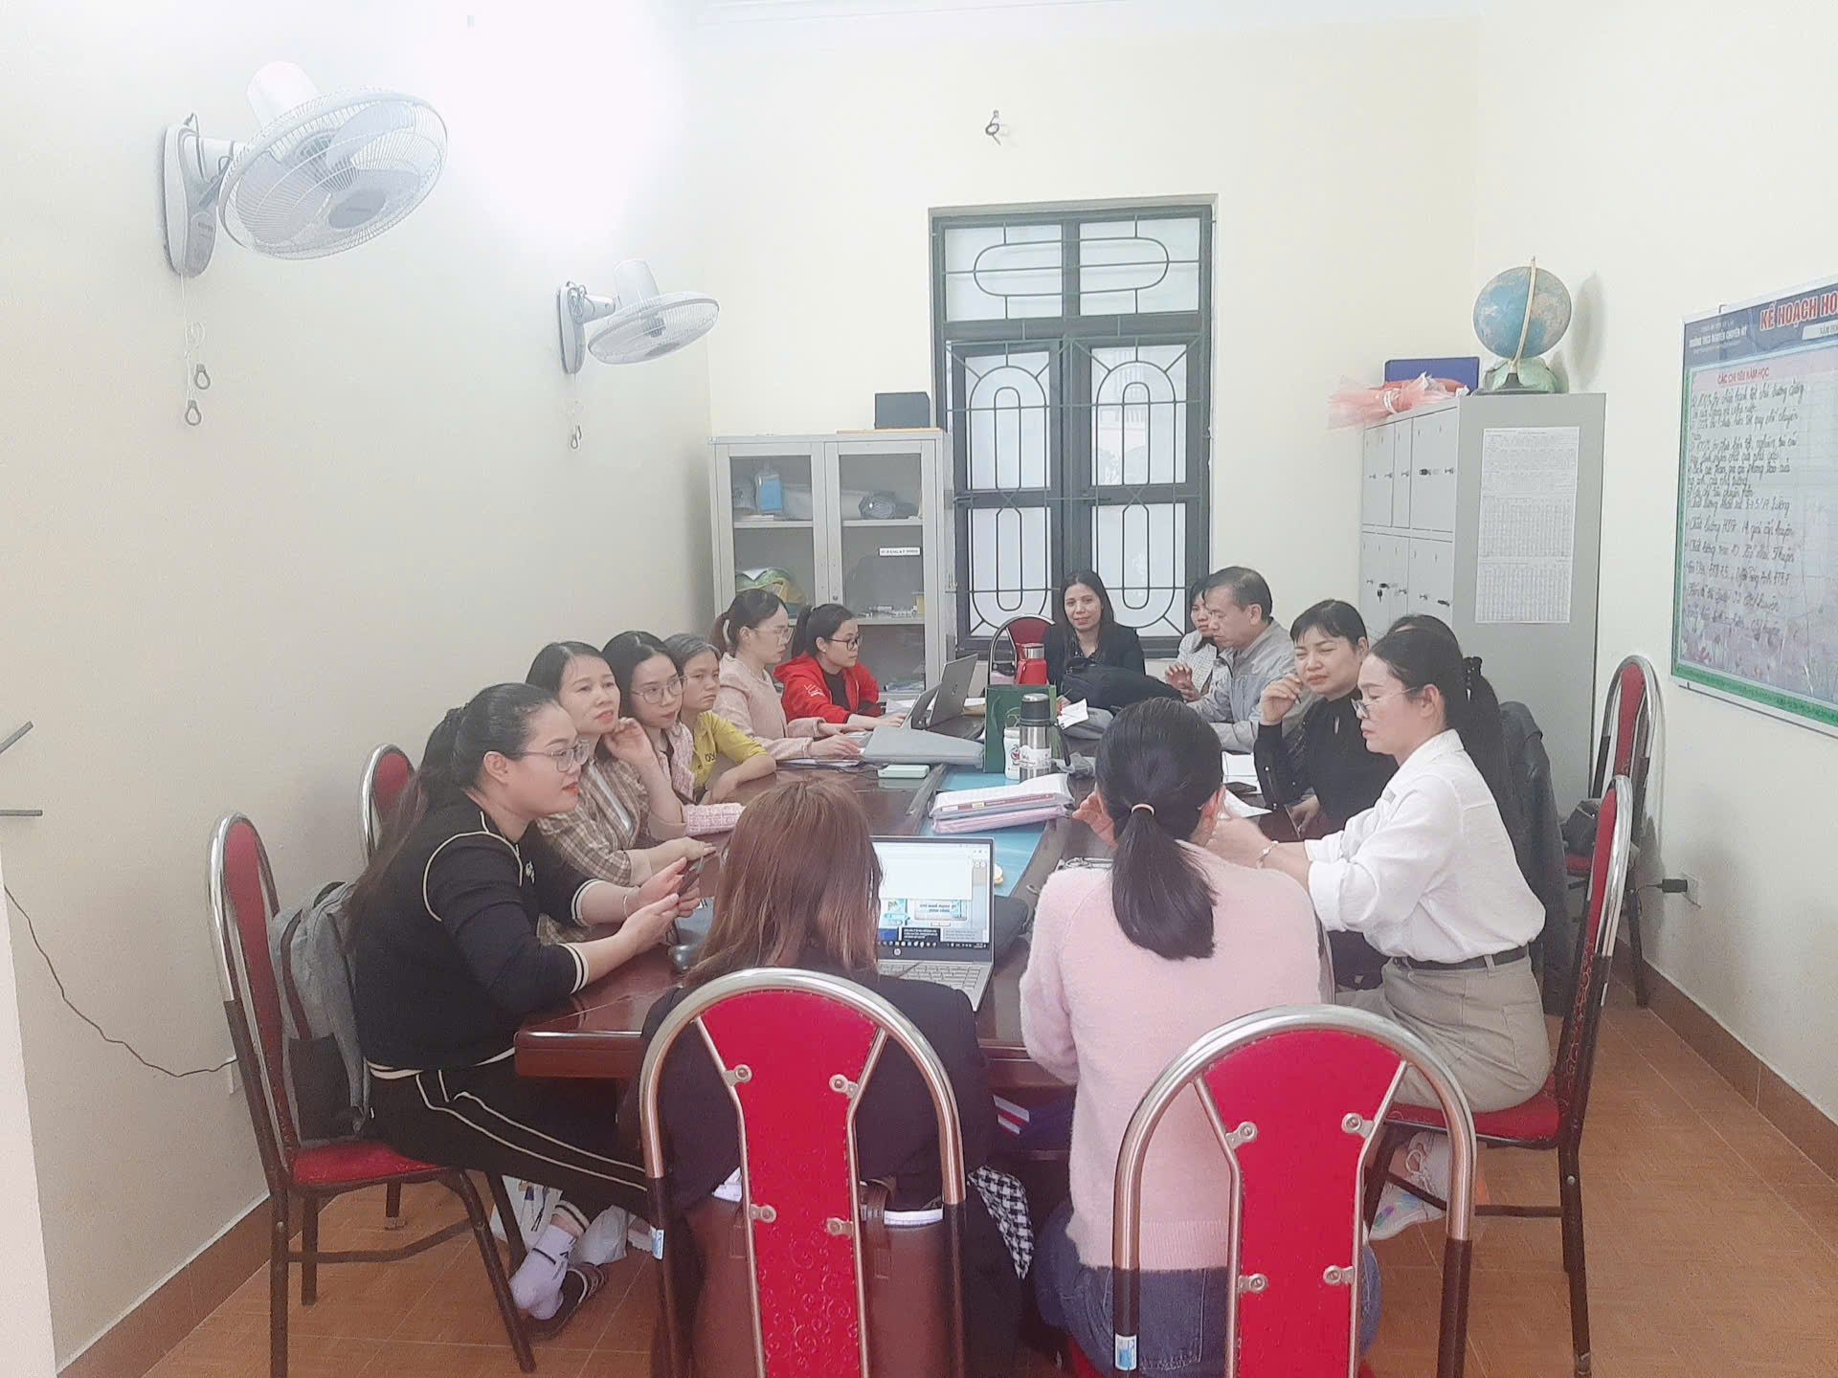

Tác giả : Lưu Nha Chang

